## Różne zmiany

Poprawiono nieprawidłowy komunikat „Nie masz uprawnień do planowania dla wykładowcy”, który pojawiał się w przypadku braku uprawnień do planowania zajęć dla grup. Nowy komunikat to „Nie masz uprawnień do planowania dla grupy”.

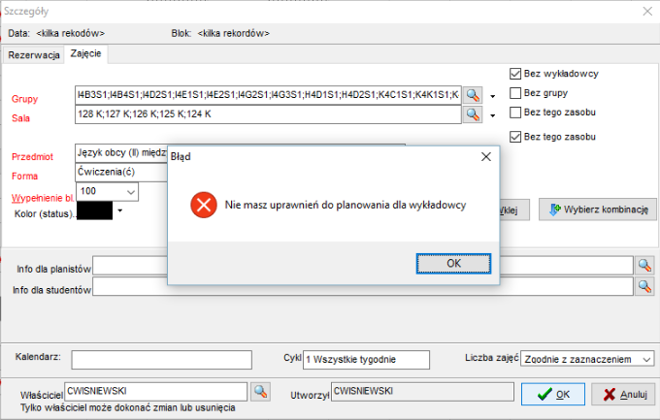

Rozwiązano problem polegający na tym, że statystyka najwięcej zajęć oraz najwięcej zajęć(bieżący semestr) pokazywały nieprawidłowe dane.

